附件：技术要求
安徽电子信息职业技术学院单双杠采购需求一览表
类别 | 序号 | 名称 | 规格型号及施工要求 | 单位 | 数量 | 单价（元） | 总价（元）
器材类 | 1 | 单杠 | 调节范围2.2～2.5m，  主立柱Φ89mm，杠面1.9m，调节范围2200~2500。  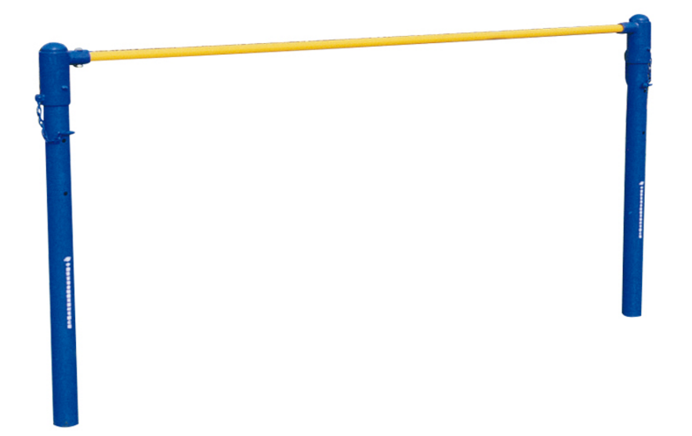 | 套 | 16
器材类 | 2 | 双杠 | 宽度0.395～0.535m，高度1.4m，铁杠面、长3.0m。  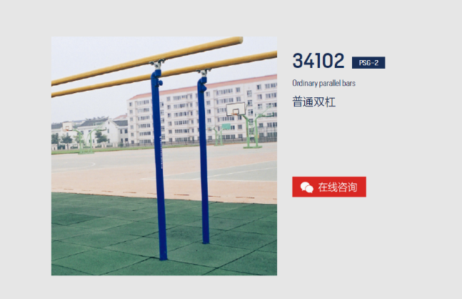 | 套 | 16
备注：
1、本项目产品质保期为 1年。
2、具体采购需求的品牌，为参考品牌，投标时必须技术需要。
3、被投标供应商若采用与具体采购需求不一致的参数或内容，应优于或相当于具体采购需求中的标准。
4、报价时应提供有关技术证明资料支持所投产品的主要技术参数，否则采购小组可以否决其投标。
5、本次采购只允许有一个方案，一个报价，多方案、多报价的将不被接受。上述需求如为多包，投标人可针对上述其中的某包或多包进行投标，但每包货物必须报全。
6、供应商缺项、漏项报价的，按无效标处理。供应商询价响应文件中需注明拟提供的货物品牌、型号或规格，否则按无效标处理。
7、如果数字表示的金额和用文字表示的金额不一致时，以文字表示的金额为准；如果单价与数量的乘积和总价不一致，以单价为准；如果各个品目的报价之和与总报价不一致时，以总报价为准；当询价小组认为投标报价单位小数点有明显的错误时，可以要求供应商修正其报价。
8、供应商进行报价前必须与技术人员进行详细的沟通，以了解设备的详细要求及使用方向。技术咨询：章老师，电话：13305522981

